Egry Artúr
hajó temető
holt ágban halott hajók a sárban
harc után össze-vissza végtagok
így esőben hagyott gyerek vacog
felém tekint tárt karokkal árnyam

lápvilág város széli zöld közöny
odább a partban két kölök halász
a köd mögött csavargó kaparász
azért én mégis jól kiöltözöm

tengerészkék zakóm is felveszem
csapot papot hagyok lefalcolok
kapitányi sipkámmal fejemen

miért ne tenném? már nem harcolok
nincs már múltam jövőm csak jelenem
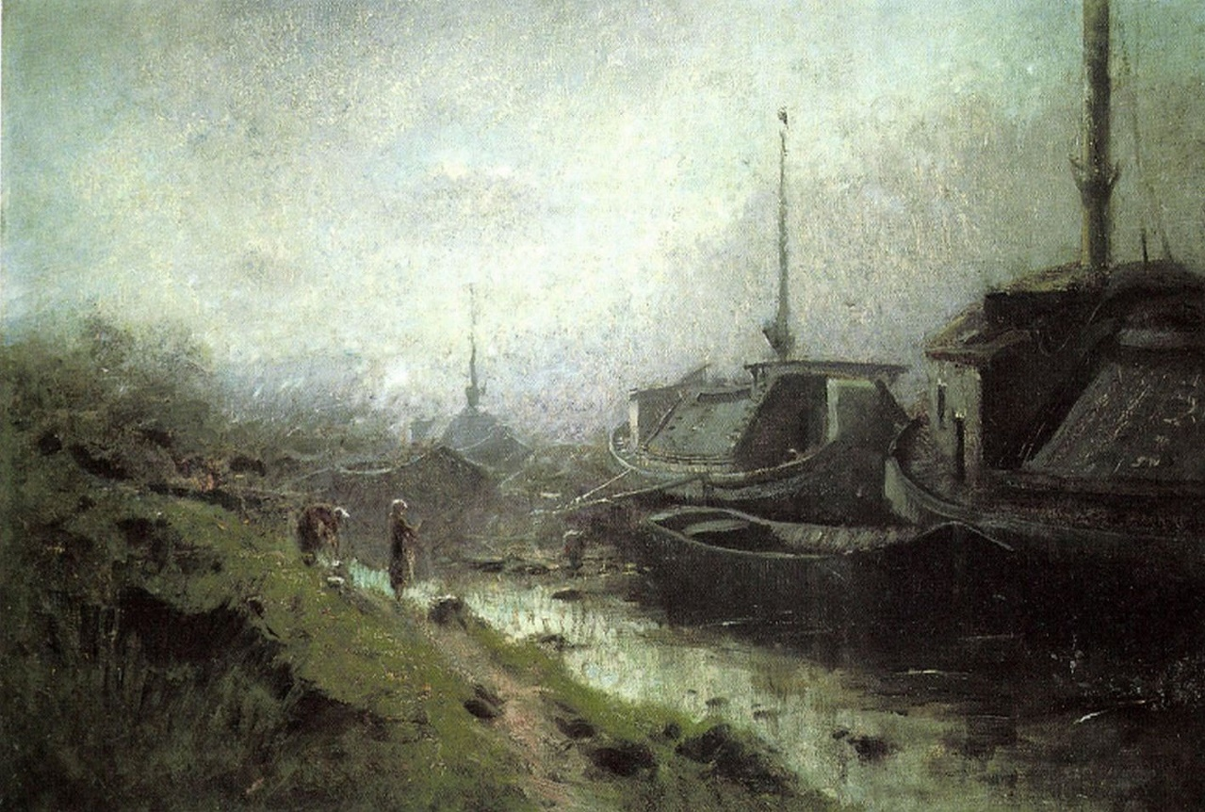
nekem bajt jelent a száraz torok
(Mednyánszky László: Újpesti kikötő 1900)

